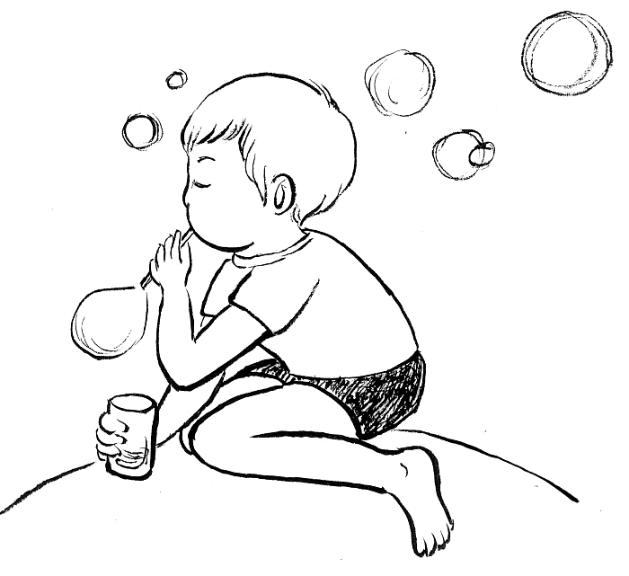
この歌届け！ふるさとに！札幌より愛をこめて

東日本大震災により被災された皆様に心よりお見舞い申し上げます。
被災地の復興、人々の心と体の回復を願う気持ちを歌に託してみませんか。
みんなの心をひとつにすれば、きっと勇気がわいてくる。
みんなで心をこめて歌えば、きっと元気がわいてくる。
日本は私たちの大切な「ふるさと」。
日時：5月14日（土） 11：00～11：45
場所：北海道立文学館 野外ステージ（サンクンガーデン）
札幌市中央区中島公園1-4 （雨天時 地下講堂）
最寄駅：中島公園駅（札幌市営地下鉄南北線）3番出口
（公共交通機関でお越しください）
・申込不要。一緒に「ふるさと」を歌ってくださる方ならどなたでも参加できます。

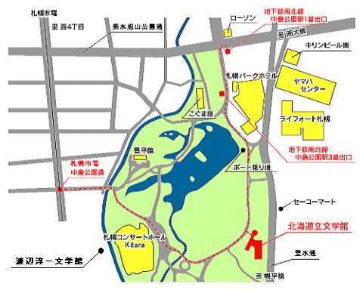
here!
故 郷
作詞：高野辰之
作曲：岡野貞一
兎追いし かの山
小鮒釣りし かの川
夢は今も めぐりて
忘れがたき 故郷
主催：「ふるさと」を歌う会in札幌
問合せ：TEL/FAX011-582-7020携帯電話09068777020 （横 山）
011-699-6870携帯電話09080305412 （岡 村）
協力：「小学生だってできるもん！」プロジェクト、あそびばネット北海道、ソプラノ歌手・清水紫
子どもの居場所を考える会、ミュージックベル フルール・キャトル、うさとらカルテット、
ちいさなおうち代表 古川幸代・山本靖子、アコースティックギター・足立仁史、
ハッピーボイス講師・藤容子、代表 高橋智子、アコーディオン・KiBaNa、
全日本ミュージックベル協会セミナー講師・田村洋子、バイオリニスト・小林佳緒里、
後援：札幌市教育委員会

会場周辺図
今だからこそ、一緒に寄り添いながら「ふるさと」を歌いませんか？
札幌から、札幌らしい熱い想いを込めた歌声をみんなで届けましょう。

